采购内容一览表及具体清单

采购内容一览表
序号 | 货物名称 | 数量 | 预算总额（人民币） | 交货期 | 目的地
1 | 瓯江口柜子定制产品 | 1批 | 3.5万元 | 中标后15天内交货并完成安装 | 温州医科大学附属第二医院指定地点
2 | 技术资料 | 全套 |  | 中标后15天内交货并完成安装 | 温州医科大学附属第二医院指定地点
3 | 投标人须提供的其他资料 |  |  | 中标后15天内交货并完成安装 | 温州医科大学附属第二医院指定地点
备注：
1.此招标范围为柜子的供货、安装、调试、技术服务、相关文件的提交、与技术规格一致的产品图表及资料、质保期内的维修服务等。
2.招标数量为预估数量，具体数量按实际数量结算，结算原则：中标综合单价*实际数量。
3.投标产品的所有主副配件都应包含在投标报价中。若投标人在报价时有遗漏，将被视为免费提供或已包含在投标报价中。
4.部分定制物品需现场查看并与采购方进一步对接，所有产品总额不得超过预算总额。

采购具体清单

编号 | 柜子名称 | 规格参数 | 数量 | 单位 | 参考产品图片
1 | 定制吊柜 | 1、基材：均采用多层单板胶合板。  2、材质要求：板材内部采用柳桉芯木制作，木纹清晰，面部光洁平滑不毛糙，板材无脱胶现象，无破损、碰伤、硬伤、疤节，手敲层面各部位时，声音发脆，夹板拼缝处严密，没有高低不平现象。  3、所有材料均经过防虫、防腐等化学处理。  3、封边：选用2mm同色PVC封边胶条，拉伸强度为42.6MPa，断裂伸长率196%，直角撕裂强度71KN/m。  4、五金配件：采用优质五金配件（海蒂诗、海福乐、BMB、Blum、DTC）锁具、轨道、合页等，表面无锈蚀痕迹、鼓泡、开裂、毛刺、露底。 | 7.5 | 米 | 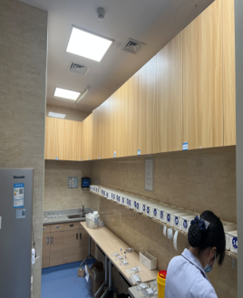
2 | 定制吊柜 | 1、基材：均采用多层单板胶合板。  2、材质要求：板材内部采用柳桉芯木制作，木纹清晰，面部光洁平滑不毛糙，板材无脱胶现象，无破损、碰伤、硬伤、疤节，手敲层面各部位时，声音发脆，夹板拼缝处严密，没有高低不平现象。  3、所有材料均经过防虫、防腐等化学处理。  3、封边：选用2mm同色PVC封边胶条，拉伸强度为42.6MPa，断裂伸长率196%，直角撕裂强度71KN/m。  4、五金配件：采用优质五金配件（海蒂诗、海福乐、BMB、Blum、DTC）锁具、轨道、合页等，表面无锈蚀痕迹、鼓泡、开裂、毛刺、露底。 | 5.3 | 米 | 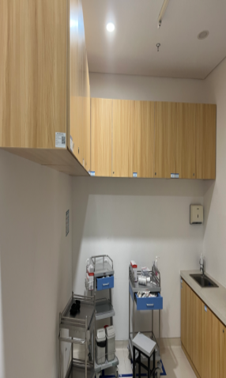
3 | 定制矮柜  （含大理石台面和洗手盆整套） | 台面采用优质大理石，洗手盆采用优质不锈钢。  1、基材：均采用多层单板胶合板。  2、材质要求：板材内部采用柳桉芯木制作，木纹清晰，面部光洁平滑不毛糙，板材无脱胶现象，无破损、碰伤、硬伤、疤节，手敲层面各部位时，声音发脆，夹板拼缝处严密，没有高低不平现象。  3、所有材料均经过防虫、防腐等化学处理。  3、封边：选用2mm同色PVC封边胶条，拉伸强度为42.6MPa，断裂伸长率196%，直角撕裂强度71KN/m。  4、五金配件：采用优质五金配件（海蒂诗、海福乐、BMB、Blum、DTC）锁具、轨道、合页等，表面无锈蚀痕迹、鼓泡、开裂、毛刺、露底。 | 3.4 | 米 | 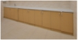
4 | 定制吊柜 | 1、基材：均采用多层单板胶合板。  2、材质要求：板材内部采用柳桉芯木制作，木纹清晰，面部光洁平滑不毛糙，板材无脱胶现象，无破损、碰伤、硬伤、疤节，手敲层面各部位时，声音发脆，夹板拼缝处严密，没有高低不平现象。  3、所有材料均经过防虫、防腐等化学处理。  3、封边：选用2mm同色PVC封边胶条，拉伸强度为42.6MPa，断裂伸长率196%，直角撕裂强度71KN/m。  4、五金配件：采用优质五金配件（海蒂诗、海福乐、BMB、Blum、DTC）锁具、轨道、合页等，表面无锈蚀痕迹、鼓泡、开裂、毛刺、露底。 | 1.3 | 米 | 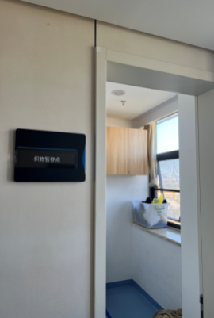
5 | 定制落地柜 | 1、基材：均采用多层单板胶合板。  2、材质要求：板材内部采用柳桉芯木制作，木纹清晰，面部光洁平滑不毛糙，板材无脱胶现象，无破损、碰伤、硬伤、疤节，手敲层面各部位时，声音发脆，夹板拼缝处严密，没有高低不平现象。  3、所有材料均经过防虫、防腐等化学处理。  3、封边：选用2mm同色PVC封边胶条，拉伸强度为42.6MPa，断裂伸长率196%，直角撕裂强度71KN/m。  4、五金配件：采用优质五金配件（海蒂诗、海福乐、BMB、Blum、DTC）锁具、轨道、合页等，表面无锈蚀痕迹、鼓泡、开裂、毛刺、露底。 | 10.2 | 米 | 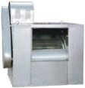
  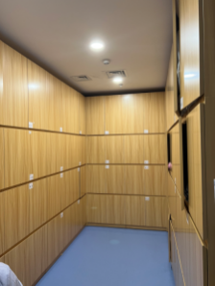
6 | 定制更衣柜 | 1、基材：均采用多层单板胶合板。  2、材质要求：板材内部采用柳桉芯木制作，木纹清晰，面部光洁平滑不毛糙，板材无脱胶现象，无破损、碰伤、硬伤、疤节，手敲层面各部位时，声音发脆，夹板拼缝处严密，没有高低不平现象。  3、所有材料均经过防虫、防腐等化学处理。  3、封边：选用2mm同色PVC封边胶条，拉伸强度为42.6MPa，断裂伸长率196%，直角撕裂强度71KN/m。  4、五金配件：采用优质五金配件（海蒂诗、海福乐、BMB、Blum、DTC）锁具、轨道、合页等，表面无锈蚀痕迹、鼓泡、开裂、毛刺、露底。 | 1.75 | 米 | 